

Krajská pobočka v Ústí nad Labem

Dvořákova 18 | 400 01 Ústí nad Labem | Tel.: 950 171 111

**Měsíční statistická zpráva**

**ÚNOR 2015**

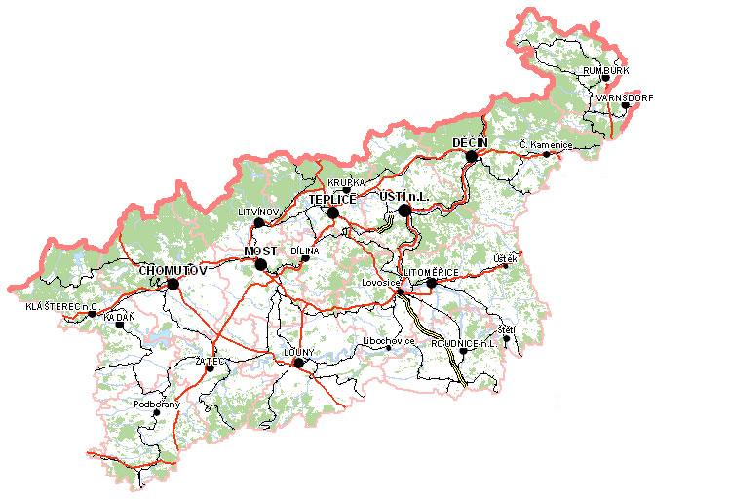

**Zpracoval:** Bc. Michal Tuček

<http://portal.mpsv.cz/upcr/kp/ulk/informace/bulletiny>

**Osnova:**

1. informace o nezaměstnanosti v Ústeckém kraji k 28. 2. 2015 2

3. REALIZACE AKTIVNÍ POLITIKY ZAMĚSTNANOSTI V ÚSTECKÉM KRAJI 7

4. POSKYTNUTÉ nepojistné sociální dávky V ÚSTECKÉM KRAJI 9

5. MAPOVÁNÍ PREDIKCE TRENDŮ ZAMĚSTNANOSTI A POTŘEB ZAMĚSTNAVATELŮ V ÚSTECKÉM KRAJI 10

6. projekty spolufinancované z esf REALIZOVANÉ NA KRP ÚSTÍ NAD LABEM 11

7. Aktivity eures poradce V ÚSTECKÉM KRAJI 12

8. Veřejná služba realizovaná v Ústeckém kraji 13

9. Kontrolní a inspekční činnost NA KRP ÚSTÍ NAD lABEM 13

10. Podpora odborného vzdělávání zaměstnanců v Ústeckém kraji 14

11. zahraniční zaměstnanost V ÚSTECKÉM KRAJI 14

12. přílohy - podíl nezaměstnaných v obcích Ústeckého kraje k 28. 2. 2015 15

# **1. informace o nezaměstnanosti v Ústeckém kraji k 28. 2. 2015**

V únoru celkový počet uchazečů o zaměstnání klesl o 1,38 % na 61 284 osob, počet hlášených volných pracovních míst vzrostl o 23,14 % na 4 034 a podíl nezaměstnaných osob na obyvatelstvu  
ve věku 15 - 64 let klesl na stávajících 10,73 %. Nezaměstnanost v Ústeckém kraji tak navzdory očekávání mírně klesla a lze předpokládat, že v průběhu blížících se jarních měsíců bude tento klesající trend pokračovat. Jedná se o každoročně opakující se jev, kdy po skončení zimního období dochází k poklesu počtu evidovaných uchazečů i podílu nezaměstnaných.

K 28. 2. 2015 evidoval Úřad práce ČR (ÚP ČR), Krajská pobočka v Ústí nad Labem celkem  
**61 284 uchazečů o zaměstnání**. Jejich počet byl o 856 nižší než na konci předchozího měsíce. Ve srovnání se stejným obdobím minulého roku je nižší o 6 693 osob. Z tohoto počtu bylo **59 395 dosažitelných** uchazečů o zaměstnání ve věku 15 - 64 let. Bylo to o 954 méně než na konci předchozího měsíce.

V průběhu měsíce bylo nově zaevidováno 4 150 osob. Ve srovnání s minulým měsícem to bylo méně o 2 260 osob, ale v porovnání se stejným obdobím předchozího roku to je méně o 111 osob.

Z evidence během měsíce února odešlo celkem 5 006 uchazečů (ukončená evidence, vyřazení uchazeči). Bylo to o 88 osob méně než před měsícem, ale o 329 osob více než ve stejném měsíci minulého roku. Do zaměstnání jich v únoru nastoupilo 3 281, tj. o 196 více než v předchozím měsíci a o 624 více  
než ve stejném měsíci minulého roku, 841 uchazečů o zaměstnání bylo umístěno prostřednictvím ÚP ČR,  
2 440 umístěno jiným způsobem, 691 vyřazeno sankčně a 1 034 z jiných důvodů.

Meziměsíční pokles evidovaných uchazečů o zaměstnání byl zaznamenán ve všech okresech Ústeckého kraje, přičemž největší připadal na okres Děčín (1,83 %, 9 540 UoZ).

Ke konci měsíce bylo evidováno na ÚP ČR, Krajské pobočce v Ústí nad Labem **30 365 žen**. Jejich podíl na celkovém počtu uchazečů činil 49,55 %. **Podporu v nezaměstnanosti** pobíralo **10 217 uchazečů** o zaměstnání, tj. 16,67 % všech uchazečů v evidenci. V evidenci bylo **7 247 osob se zdravotním postižením** (OZP), což představovalo 11,83 % z celkového počtu nezaměstnaných.

Ke konci února bylo evidováno **2 509 absolventů** škol všech stupňů vzdělání **a mladistvých**, jejichž počet klesl ve srovnání s předchozím měsícem o 7 osob a ve srovnání se stejným měsícem minulého roku byl nižší o 1 663 osob. Na celkové nezaměstnanosti se podíleli 4,09 %.

**Podíl nezaměstnaných osob**, tj. počet dosažitelných uchazečů o zaměstnání ve věku 15 - 64 let k obyvatelstvu stejného věku, klesl k 28. 2. 2015 o 0,16 % na stávajících **10,73 %.** Podíl nezaměstnaných žen klesl na 10,80 % a podíl nezaměstnaných mužů na 10,66 %. Podíl nezaměstnaných stejný nebo vyšší než celokrajský průměr vykázaly čtyři okresy Ústeckého kraje, přičemž nejvyšší byl v okresech Most (12,74 %)  
a Ústí nad Labem (12,40 %). Nejnižší podíl nezaměstnaných byl zaznamenán v okrese Teplice (8,91 %). Všechny okresy Ústeckého kraje tak značně převyšují celorepublikový průměr.

Kraj evidoval k 28. 2. 2015 celkem **4 034 volných pracovních míst**. Jejich počet byl o 758 vyšší  
než v předchozím měsíci a o 1 568 vyšší než ve stejném měsíci minulého roku. Na jedno volné pracovní místo připadalo v průměru 15,19 uchazeče, z toho nejvíce v okresu Chomutov (25,91 UoZ), nejméně v okresu Teplice (9,16 UoZ). Z celkového počtu nahlášených volných míst bylo 569 vhodných pro OZP,  
na jedno volné pracovní místo tak připadalo 12,74 těchto osob. Volných pracovních míst pro absolventy a mladistvé bylo registrováno 971, na jedno volné místo připadalo 2,58 uchazečů této kategorie.

V rámci aktivní politiky zaměstnanosti (APZ) bylo k 28. 2. 2015 podpořeno 6 827 uchazečů. V případě vyhrazených SÚPM se jednalo především o podporu administrativních pracovníků, číšníků/servírek, kuchařů, prodavačů, řidičů/skladníků nebo pomocných pracovníků. V případě SVČ to byla podpora maloobchodu, hostinské činnosti, osobních služeb (kosmetika, kadeřnictví, manikúra, pedikúra), truhlářství apod. U VPP se jedná především o uklízeče veřejných prostranství, pomocné pracovníky údržby budov, pomocné pracovníky v sociálních, charitativních či humanitárních službách, zdravotnických, kulturních či sportovních zařízeních, ve školských zařízeních, dohledové služby atd. V případě CHPM byli podpořeni především pomocní dělníci a dělníci ve výrobě či prodavači.

Informace o vývoji nezaměstnanosti v ČR v elektronické formě jsou zveřejněny na internetové adrese [**http://portal.mpsv.cz/sz/stat**](http://portal.mpsv.cz/sz/stat). Jednotlivé tiskové zprávy vydávané tiskovou mluvčí Úřadu práce ČR  
Mgr. Kateřinou Beránkovou jsou zveřejňovány na portálu MPSV na adrese [**http://portal.mpsv.cz/upcr**](http://portal.mpsv.cz/upcr),  
kde jsou k nalezení i další aktuální informace týkající se nezaměstnanosti, generálního ředitelství  
i jednotlivých krajských poboček.

**2. charakteristika vývoje nezaměstnanosti a volných pracovních míst v Ústeckém kraji**



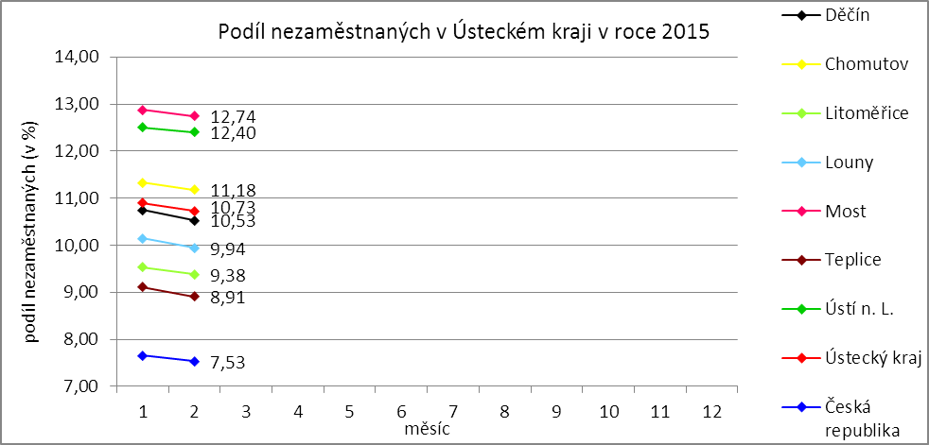

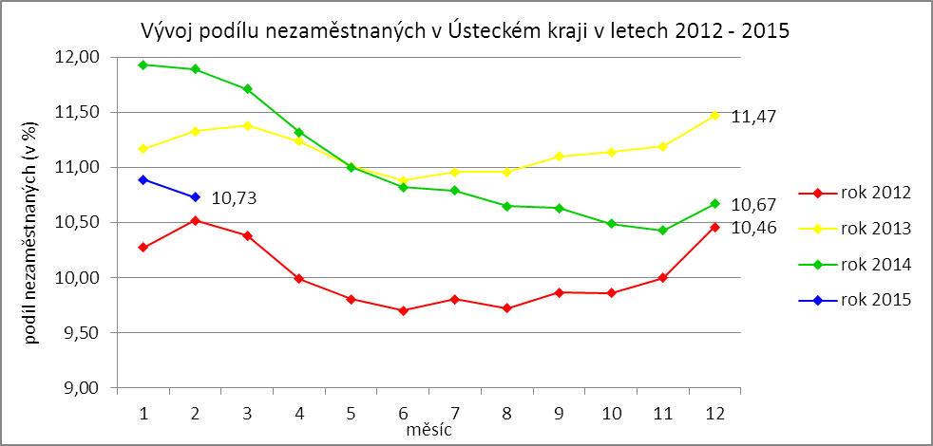

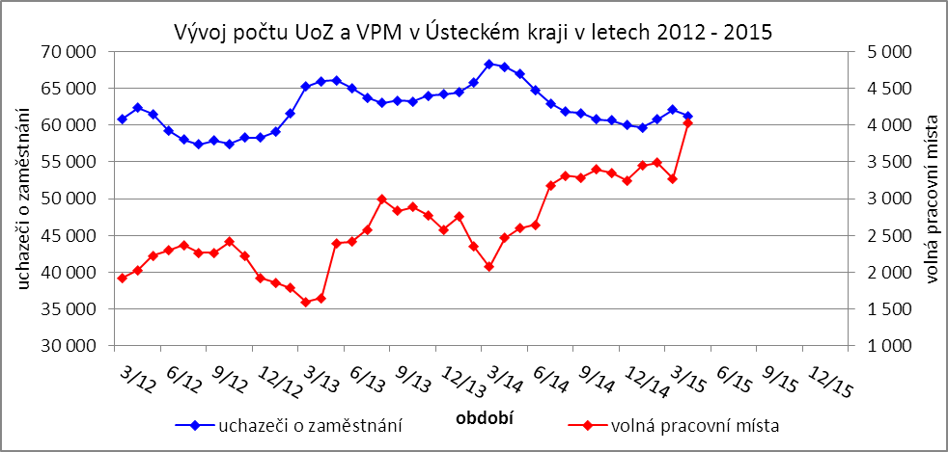

Tabulka č. 1 - Vývoj nezaměstnanosti v Ústeckém kraji

|  |  |  |  |  |
| --- | --- | --- | --- | --- |
| **Ukazatel** | | **Stav k** | | |
| 28. 2. 2014 | 31. 1. 2015 | 28. 2. 2015 |
| evidovaní uchazeči o zaměstnání | | 67 977 | 62 140 | 61 284 |
| - z toho | ženy | 33 136 | 30 695 | 30 365 |
|  | absolventi a mladiství | 4 172 | 2 516 | 2 509 |
|  | uchazeči se zdravotním postižením | 7 167 | 7 215 | 7 247 |
| uchazeči s nárokem na PvN | | 11 775 | 10 461 | 10 217 |
| podíl nezaměstnaných osob (v %) | | 11,89 | 10,89 | 10,73 |
| volná pracovní místa | | 2 466 | 3 276 | 4 034 |
| počet uchazečů na 1 volné pracovní místo | | 27,57 | 18,97 | 15,19 |

Tabulka č. 2 - Tok nezaměstnanosti v Ústeckém kraji

|  |  |  |  |
| --- | --- | --- | --- |
| Ukazatel | **Stav k** | | |
| 28. 2. 2014 | 28. 2. 2014 | 28. 2. 2014 |
| nově evidovaní uchazeči o zaměstnání | 4 261 | 6 410 | 4 150 |
| uchazeči s ukončenou evidencí a vyřazení uchazeči | 4 677 | 5 094 | 5 006 |
| - z toho umístění celkem | 2 657 | 3 085 | 3 281 |
| - z toho umístění úřadem práce | 266 | 566 | 841 |

Tabulka č. 3 - Vývoj nezaměstnanosti v jednotlivých okresech Ústeckého kraje

|  |  |  |  |  |  |  |  |  |  |  |
| --- | --- | --- | --- | --- | --- | --- | --- | --- | --- | --- |
| **Okresy** | **Uchazeči o zaměstnání** | | | | | | | | | **UoZ**  **s nár.**  **na PvN**  **ke konci sled. měsíce** |
| ke konci min. měsíce | nově hlášení | vyřazení a s ukončenou evidencí | | | | | ke konci sled. měsíce | z toho ženy |
| celkem | z toho | | | |
| umístění celkem | z toho ÚP | sankčně vyřazení | ostatní |
| Děčín | 9 718 | 661 | 839 | 580 | 194 | 83 | 176 | 9 540 | 4 480 | 1 955 |
| Chomutov | 10 018 | 654 | 773 | 486 | 95 | 129 | 158 | 9 899 | 4 999 | 1 480 |
| Litoměřice | 7 652 | 585 | 727 | 526 | 171 | 43 | 158 | 7 510 | 3 783 | 1 725 |
| Louny | 6 324 | 469 | 573 | 420 | 95 | 48 | 105 | 6 220 | 3 014 | 1 221 |
| Most | 10 008 | 633 | 722 | 441 | 108 | 116 | 165 | 9 919 | 5 260 | 1 220 |
| Teplice | 8 278 | 576 | 724 | 395 | 92 | 173 | 156 | 8 130 | 4 112 | 1 293 |
| Ústí n. L. | 10 142 | 572 | 648 | 433 | 86 | 99 | 116 | 10 066 | 4 717 | 1 323 |
| **Ústecký kraj** | **62 140** | **4 150** | **5 006** | **3 281** | **841** | **691** | **1 034** | **61 284** | **30 365** | **10 217** |

|  |  |  |  |  |  |  |  |  |  |  |  |
| --- | --- | --- | --- | --- | --- | --- | --- | --- | --- | --- | --- |
| **Okresy** | **Volná pracovní místa** | | | | **UoZ**  **/**  **VPM** | **Podíl nezaměstnaných na obyvatelstvu (v %)** | | | **Obyvatelstvo 15-64 let** | | |
| ke konci min. měsíce | ke konci sled. měsíce | z toho pro | | celkem | ženy | muži | celkem | ženy | muži |
| abs. a mlad. | osoby se ZP |
| Děčín | 333 | 573 | 67 | 89 | 16,65 | 10,53 | 9,98 | 11,06 | 87 212 | 42 776 | 44 436 |
| Chomutov | 393 | 382 | 68 | 54 | 25,91 | 11,18 | 11,59 | 10,79 | 85 999 | 41 714 | 44 285 |
| Litoměřice | 553 | 760 | 248 | 132 | 9,88 | 9,38 | 9,66 | 9,11 | 78 989 | 38 601 | 40 388 |
| Louny | 407 | 563 | 152 | 106 | 11,05 | 9,94 | 9,74 | 10,13 | 58 310 | 28 562 | 29 748 |
| Most | 722 | 450 | 126 | 34 | 22,04 | 12,74 | 13,84 | 11,70 | 77 382 | 37 741 | 39 641 |
| Teplice | 703 | 888 | 219 | 125 | 9,16 | 8,91 | 9,13 | 8,71 | 86 519 | 42 384 | 44 135 |
| Ústí n. L. | 377 | 418 | 91 | 29 | 24,08 | 12,40 | 11,66 | 13,14 | 79 204 | 39 389 | 39 815 |
| **Ústecký kraj** | **3 488** | **4 034** | **971** | **569** | **15,19** | **10,73** | **10,80** | **10,66** | **553 615** | **271 167** | **282 448** |

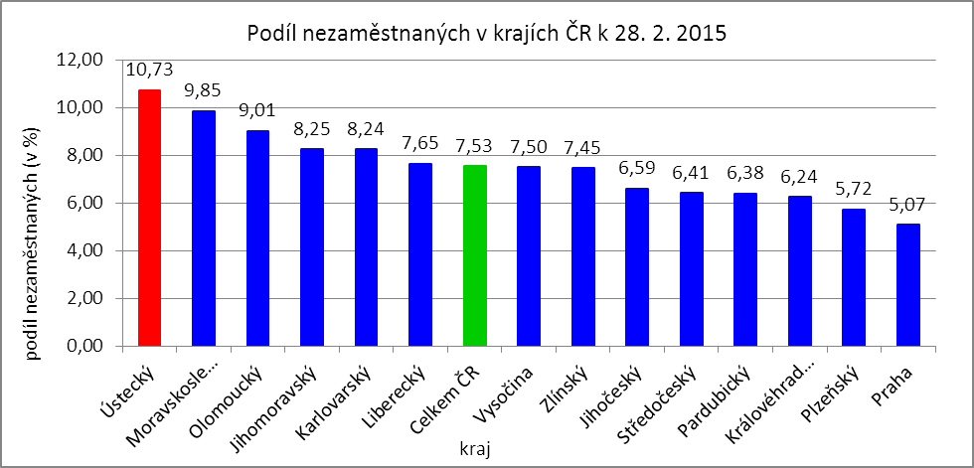



# **3. REALIZACE AKTIVNÍ POLITIKY ZAMĚSTNANOSTI V ÚSTECKÉM KRAJI**

Tabulka č. 4 - Pracovní místa podpořená v rámci APZ a rekvalifikace uchazečů/zájemců o zaměstnání

|  |  |  |  |  |
| --- | --- | --- | --- | --- |
| **Ukazatel** | **Aktuální stav k** | | **Od počátku roku** | |
| 28. 2. 2014 | 28. 2. 2015 | 2014 | 2015 |
| **Pracovní místa podpořená v rámci APZ** | | | | |
| Veřejně prospěšné práce (VPP) | 723 | 1 032 | 59 | 12 |
| Projekty ESF OP LZZ - VPP (NIP) | 1 391 | 1 846 | 121 | 289 |
| Projekty ESF OP LZZ - VPP (RIP) | - | 0 | - | 0 |
| SÚPM-samostatně výdělečná činnost (SVČ) | 273 | 215 | 19 | 22 |
| Projekty ESF OP LZZ - SÚPM-SVČ (RIP) | - | 0 | - | 0 |
| Společensky účelná pracovní místa (SÚPM) - zřízená | 0 | 33 | 0 | 0 |
| Společensky účelná pracovní místa SÚPM - vyhrazená | 795 | 249 | 165 | 9 |
| Projekty ESF OP LZZ - SÚPM vyhrazená (NIP) | 665 | 2 287 | 72 | 515 |
| Projekty ESF OP LZZ - SÚPM vyhrazená (RIP) | - | 125 | - | 15 |
| Projekty ESF OP LZZ - SÚPM vyhrazená (RIP)  Odborná praxe pro mladé do 30 let | 399 | 186 | 179 | 106 |
| Chráněná pracovní místa (CHPM) - zřízená | 257 | 291 | 0 | 11 |
| CHPM-SVČ | 7 | 9 | 0 | 0 |
| CHPM a CHPM-SVČ - provoz | 4 | 35 | 0 | 1 |
| Příspěvek při přechodu na nový podnikatelský program | 0 | 0 | 0 | 0 |
| Překlenovací příspěvek | 9 | 10 | 1 | 2 |
| Příspěvek na zapracování | 0 | 0 | 0 | 0 |
| Projekty ESF OP LZZ - příspěvek na zapracování (NIP) | - | 0 | - | 0 |
| Projekty ESF OP LZZ - příspěvek na zapracování (RIP) | - | 0 | - | 0 |
| Práce na zkoušku | - | 0 | - | 0 |
| Projekty ESF OP LZZ - práce na zkoušku (NIP) | - | 0 | - | 0 |
| Projekty ESF OP LZZ - práce na zkoušku (RIP) | - | 0 | - | 0 |
| Projekty ESF OP LZZ - cílené programy | 377 | - | 66 | - |
| **Pracovní místa podpořená v rámci APZ celkem** | **4 900** | **6 318** | **682** | **982** |
| **Rekvalifikace uchazečů/zájemců o zaměstnání** | | | | |
| Zvolená rekvalifikace | 0 | 14 | 0 | 18 |
| Projekty ESF OP LZZ - zvolená rekvalifikace (NIP) | 236 | 299 | 196 | 208 |
| Projekty ESF OP LZZ - zvolená rekvalifikace (RIP) | - | 1 | - | 1 |
| Rekvalifikace | 0 | 0 | 0 | 0 |
| Projekty ESF OP LZZ - rekvalifikace (NIP) | 226 | 72 | 280 | 75 |
| Projekty ESF OP LZZ - rekvalifikace (RIP) | - | 77 | - | 55 |
| Projekty ESF OP LZZ - rekvalifikace (grantové projekty) | - | 46 | - | 53 |
| **Rekvalifikace uchazečů/zájemců o zaměstnání celkem** | **462** | **509** | **476** | **410** |
| **Celkem APZ** | **5 362** | **6 827** | **1 158** | **1 392** |

Mezi nejčastěji využívané nástroje aktivní politiky zaměstnanosti financované z národního rozpočtu i ESF patří veřejně prospěšné práce a vyhrazená společensky účelná pracovní místa vč. podpory osob začínajících výkon samostatně výdělečné činnosti. Mezi další nástroje patří podpora zaměstnavatelů zaměstnávajících osoby se zdravotním postižením, překlenovací příspěvek, příspěvek na zapracování,  
a při přechodu na nový podnikatelský program. Mezi nástroje APZ jsou také zahrnuty projekty EU,  
které jsou financovány prostřednictvím národních individuálních projektů (NIP), regionálních individuálních projektů (RIP) a grantových projektů. Součástí APZ jsou také rekvalifikace, u kterých sice nedochází k vytváření pracovních míst, ale ke zvyšování kvalifikace zařazených uchazečů/zájemců o zaměstnání. Úspěšní absolventi rekvalifikačních kurzů tím zvyšují své šance na trhu práce k získání vhodného zaměstnání.

**K 28. 2. 2015** bylo v rámci nástrojů aktivní politiky zaměstnanosti **vytvořeno 6 827 míst  
a podpořeno 6 398 osob**. **Od začátku roku** se pak jedná o **vytvoření 1 392 míst a podporu 1 506 osob**  
(viz. graf - UoZ podpoření nástroji APZ v Ústeckém kraji od začátku roku 2015), ve většině případů uchazečů  
o zaměstnání.

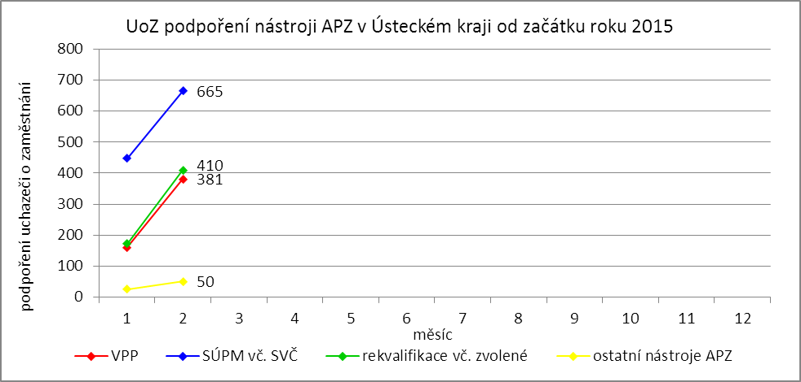

Klasickým nástrojem APZ jsou veřejně prospěšné práce, které využívají především města, obce  
a jimi zřizované subjekty. Aktuálně jsou VPP financovány z veřejného rozpočtu ČR i projektů EU (NIP, RIP).  
Ke konci měsíce bylo v rámci **VPP** vytvořeno v  kraji **2 878 míst** a umístěno **2 544 uchazečů o zaměstnání**, přičemž 1 032 míst a 874 osob bylo financovaných ze státního rozpočtu a 1 846 míst a 1 670 osob z prostředků ESF. Od ledna 2015 bylo vytvořeno 301 míst a 381 uchazečů o zaměstnání. Ze státního rozpočtu bylo vytvořeno 12 míst a podpořeno 43 osob, z prostředků ESF potom 289 míst a 338 osob.

Dalším dlouhodobě využívaným nástrojem **SÚPM** (zřízená, vyhrazená) vč. podpory začínajících osob samostatně výdělečně činných. Ke konci měsíce bylo vytvořeno **3 095 míst** a podpořeno **3 020 uchazečů  
o zaměstnání**. Od začátku roku se jedná o 667 míst a 665 osob. Nejžádanějším ze strany zaměstnavatelů jsou vyhrazená společensky účelná pracovní místa (NIP, RIP) vč. odborné praxe pro mladé do 30 let,  
kdy ÚP ČR přispívá zaměstnavateli na mzdu zaměstnance, kterého zaměstnavatel přijme z evidence ÚP. K 28. 2. 2015 bylo takto vytvořeno 2 847 míst a umístěno 2 785 uchazečů o zaměstnání. Ze státního rozpočtu bylo podpořeno vytvoření 249 míst pro 248 uchazečů, z rozpočtu ESF 2 598 míst pro 2 537 osob. Od počátku roku pak bylo vytvořeno 645 míst pro 643 osob. 9 míst/osob bylo financováno z rozpočtu ČR  
a 636 míst pro 634 osob z rozpočtu ESF. Na zřízených 33 SÚPM financovaných z rozpočtu ČR bylo umístěno 20 uchazečů, přičemž od začátku roku nebylo zřízená žádné místa, ani umístěn nový uchazeč. V rámci podpory samostatně výdělečné činnosti bylo výhradně z národních prostředků ke konci sledované měsíce v Ústeckém kraji podpořeno 215 začínajících živnostníků. Od počátku roku začalo s finanční podporou úřadu práce podnikat celkem 22 osob.

Od roku 2013 se využívá institutu zvolených rekvalifikací, kdy uchazeč sám má možnost aktivně ovlivnit zařazení do rekvalifikačního kurzu. K 28. 2. 2015 bylo v rámci **zvolených rekvalifikací zařazeno  
314 uchazečů či zájemců o zaměstnání**, přičemž 14 bylo financováno z rozpočtu ČR a 300 prostřednictvím projektů EU (NIP, RIP). Od začátku roku se takto umístilo celkem 227 osob, kdy 18 bylo hrazeno z národních prostředků a 209 z projektů EU. Do **„standardních“ rekvalifikací** bylo ke konci února zařazeno **183 osob**, přičemž všechny byly financovány z projektů EU (NIP, RIP, granty), od začátku roku se pak jedná  
173 uchazečů či zájemců o zaměstnání.

Účinným nástrojem **podpory zaměstnávání osob se zdravotním postižením** je finanční spoluúčast ÚP na zřizování vhodných pracovních pro tyto osoby vč. osob samostatně výdělečně činných a příspěvku  
na provoz takovýchto chráněných pracovních míst. K 28. 2. 2015 bylo v rámci těchto nástrojů přispěno  
na **335 pracovních míst** a podpořeno **315 osob se zdravotním postižením**. Od začátku roku bylo podpořeno  
12 chráněných pracovních míst a umístěno 48 osob. K poslednímu dni sledovaného měsíce bylo zároveň vymezeno CHPM pro 3 731 osob se zdravotním postižením. Od začátku roku se pak jednalo o 197 osob.

Mezi ostatní nástroje APZ jsou zařazovány příspěvek při přechodu na nový podnikatelský program, překlenovací příspěvek, příspěvek na zapracování a práce na zkoušku, která by se měla v nejbližší době začít realizovat na referátu projektů EU. K 28. 2. 2015 bylo v rámci těchto nástrojů vytvořeno 10 míst a umístěno stejné množství uchazečů. Od počátku roku byli v rámci těchto nástrojů podpořeni 2 uchazeči o zaměstnání.

# **4. POSKYTNUTÉ nepojistné sociální dávky V ÚSTECKÉM KRAJI**

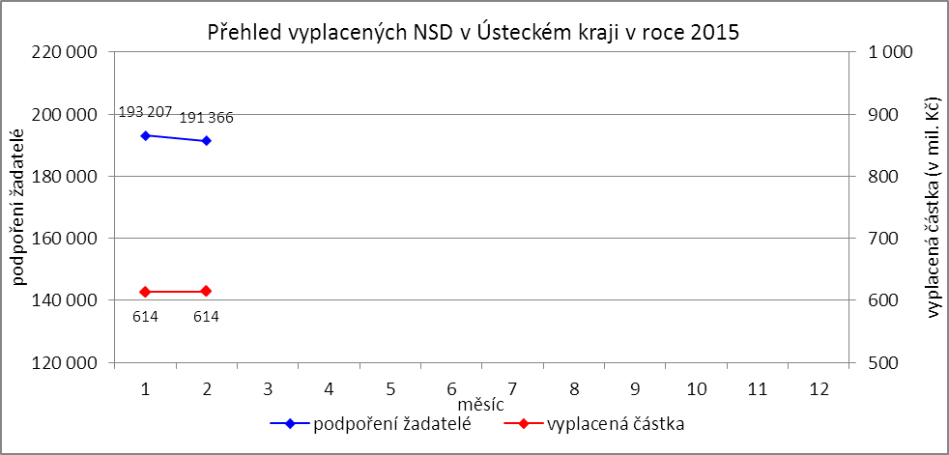

V průběhu měsíce **února** bylo v Ústeckém kraji finančně **podpořeno 191 366 osob a vyplacená částka dosáhla 614 mil. Kč**. Největší podíl podpořených osob i vyplacených prostředků byl v rámci dávek státní sociální podpory, kdy počet uspokojených žadatelů činil 104 350 osob, a vyplacená částka dosáhla  
298 mil. Kč. Množství vynaložených finančních prostředků na dávky hmotné nouze činilo 155 mil. Kč  
a podpořeno bylo 39 379 osob. V rámci podpory osob se zdravotním postižením byly vyplaceny sociální dávky 47 637 žadatelům v celkové výši dosahující 161 mil. Kč. Největší množství žadatelů i vynaložených prostředků tradičně zaznamenávají na pracovištích v Teplicích, Ústí n. L., Mostě a Děčíně.

Tabulka č. 5 - Přehled vyplacených dávek a prostředků v rámci NSD

|  |  |  |  |  |  |  |
| --- | --- | --- | --- | --- | --- | --- |
| **Aktuální měsíc** | **Dávky státní sociální podpory** | | **Dávky hmotné nouze** | | **Dávky pro osoby se ZP** | |
| **KoP** | počet | Kč | počet | Kč | počet | Kč |
| Děčín | 11 519 | 32 793 210 | 3 373 | 12 798 982 | 6 323 | 22 214 350 |
| Chomutov | 7 411 | 20 218 006 | 2 954 | 11 937 341 | 4 082 | 14 034 613 |
| Jirkov | 3 416 | 8 637 428 | 1 085 | 4 328 511 | 0 | 0 |
| Kadaň | 3 059 | 8 983 805 | 1 358 | 5 155 551 | 2 127 | 7 858 400 |
| Klášterec nad Ohří | 2 040 | 5 533 263 | 775 | 2 892 752 | 0 | 0 |
| Libochovice | 1 115 | 3 102 644 | 165 | 757 131 | 0 | 0 |
| Litoměřice | 3 892 | 12 755 637 | 902 | 3 196 992 | 4 109 | 13 974 051 |
| Litvínov | 5 625 | 15 591 243 | 2 853 | 10 648 593 | 2 163 | 7 608 200 |
| Louny | 5 174 | 15 075 299 | 1 540 | 6 444 049 | 2 226 | 7 806 580 |
| Lovosice | 1 996 | 6 194 922 | 597 | 2 265 130 | 1 918 | 6 166 000 |
| Most | 11 425 | 31 666 756 | 5 289 | 19 955 312 | 4 090 | 14 425 984 |
| Podbořany | 1 627 | 4 808 387 | 615 | 2 462 001 | 911 | 3 143 600 |
| Roudnice nad Labem | 2 533 | 8 263 878 | 1 006 | 4 210 731 | 1 629 | 5 006 300 |
| Rumburk | 5 213 | 13 734 664 | 1 480 | 6 161 175 | 2 704 | 10 724 305 |
| Štětí | 1 963 | 5 509 391 | 951 | 3 588 826 | 0 | 0 |
| Teplice | 14 844 | 43 490 308 | 5 506 | 20 498 406 | 7 961 | 23 843 840 |
| Ústí nad Labem | 15 366 | 43 970 712 | 6 852 | 29 281 808 | 4 733 | 15 064 370 |
| Varnsdorf | 3 045 | 8 227 439 | 878 | 3 278 783 | 1 008 | 3 553 800 |
| Žatec | 3 087 | 9 345 226 | 1 200 | 5 289 111 | 1 653 | 5 990 655 |
| **Ústecký kraj** | **104 350** | **297 902 218** | **39 379** | **155 151 185** | **47 637** | **161 415 048** |

**Od začátku roku** bylo celkem podpořeno **384 573 žadatelů** o některou z dávek **a vyplacená částka přesáhla 1,2 mld. Kč.** Nejvíce podpořených žadatelů je prostřednictvím dávek státní sociální podpory,  
kdy od začátku roku bylo podpořeno 211 508 osob. Množství vyplacených peněz prostřednictvím této dávky přesáhlo 600 mil. Kč. Nejnižší podíl podpořených osob tvoří žadatelé o dávky hmotné nouze,  
které v průběhu letošního roku pobralo 77 839 osob a uhrazeno bylo bezmála 305 mil. Kč. Prostřednictvím dávek pro osoby se ZP bylo od začátku roku podpořeno 95 226 osob a uhrazeno téměř 323 mil. Kč.

|  |  |  |  |  |  |  |
| --- | --- | --- | --- | --- | --- | --- |
| **Od začátku roku** | **Dávky státní sociální podpory** | | **Dávky hmotné nouze** | | **Dávky pro osoby se ZP** | |
| **KoP** | počet | Kč | počet | Kč | počet | Kč |
| Děčín | 22 983 | 65 440 621 | 6 706 | 25 355 992 | 12 472 | 43 728 738 |
| Chomutov | 15 118 | 41 192 710 | 5 735 | 23 112 338 | 8 151 | 27 934 929 |
| Jirkov | 6 827 | 17 219 222 | 2 149 | 8 591 565 | 0 | 0 |
| Kadaň | 6 265 | 18 286 525 | 2 661 | 10 100 533 | 4 300 | 16 002 200 |
| Klášterec nad Ohří | 3 893 | 10 837 704 | 1 526 | 5 751 793 | 0 | 0 |
| Libochovice | 2 248 | 6 159 877 | 335 | 1 500 744 | 0 | 0 |
| Litoměřice | 7 711 | 25 652 149 | 1 868 | 6 660 548 | 8 077 | 27 300 677 |
| Litvínov | 11 476 | 31 227 068 | 5 602 | 20 919 831 | 4 302 | 15 233 200 |
| Louny | 10 302 | 30 094 215 | 3 032 | 12 495 092 | 4 465 | 15 966 301 |
| Lovosice | 4 012 | 12 453 285 | 1 109 | 4 304 268 | 3 829 | 12 293 400 |
| Most | 23 660 | 64 194 596 | 10 526 | 39 953 357 | 8 171 | 28 019 364 |
| Podbořany | 3 285 | 9 411 517 | 1 160 | 4 708 867 | 1 810 | 6 385 741 |
| Roudnice nad Labem | 5 002 | 16 564 277 | 1 982 | 8 217 567 | 3 197 | 10 215 700 |
| Rumburk | 10 501 | 27 395 938 | 2 978 | 12 191 396 | 5 394 | 21 447 320 |
| Štětí | 4 000 | 11 047 657 | 1 904 | 7 163 392 | 0 | 0 |
| Teplice | 30 919 | 90 002 908 | 10 799 | 40 059 069 | 16 075 | 48 072 992 |
| Ústí nad Labem | 31 157 | 88 291 777 | 13 694 | 57 753 527 | 9 584 | 30 513 673 |
| Varnsdorf | 6 016 | 16 112 344 | 1 750 | 6 484 639 | 2 026 | 6 855 800 |
| Žatec | 6 133 | 18 501 116 | 2 323 | 10 239 523 | 3 373 | 12 620 749 |
| **Ústecký kraj** | **211 508** | **600 085 506** | **77 839** | **305 564 041** | **95 226** | **322 590 784** |

# **5. MAPOVÁNÍ PREDIKCE TRENDŮ ZAMĚSTNANOSTI A POTŘEB ZAMĚSTNAVATELŮ V ÚSTECKÉM KRAJI**

V krátkodobém horizontu 2 až 3 měsíců se v Ústeckém kraji předpokládá významný pokles podílu nezaměstnaných na obyvatelstvu ve věku 15 - 64 let, neboť s příchodem jarních měsíců se naplno rozběhnout práce v zemědělství a stavebnictví. Zvýšený zájem o kvalifikovanou pracovní sílu je ale napříč různými profesemi.

Signály od navštívených zaměstnavatelů jsou podobné. Převládá názor, že u nich dochází k pozvolnému nárůstu produkce a výroby, na který by měl být vázán i nábor nových pracovníků. Pozitivní vývoj a výhledové přijímání pracovníků v řádu jednotek i desítek hlásí zaměstnavatelé prakticky ve všech okresech Ústeckého kraje. Naopak organizační změny, které se negativně projeví na přílivu uchazečů  
do evidence úřadu práce, postihnou užší okruh zaměstnavatelů. V průběhu února bylo v Ústeckém kraji nahlášeno 1 hromadné propouštění. Cílem ÚP ČR, KrP v Ústí n. L. bude navázat spolupráci se zaměstnavateli plánujícími propouštění zaměstnanců za účelem minimalizace dopadů na pracovníky  
při ztrátě zaměstnání.

Tabulka č. 6 - Přehled realizovaných monitorovacích návštěv

|  |  |  |  |
| --- | --- | --- | --- |
| **Okres** | **Realizované monitorovací návštěvy** | | |
| prosinec | leden | únor |
| Děčín | 11 | 21 | 19 |
| Chomutov | 18 | 22 | 21 |
| Litoměřice | 7 | 8 | 10 |
| Louny | 24 | 32 | 18 |
| Most | 16 | 16 | 12 |
| Teplice | 27 | 24 | 39 |
| Ústí n. L. | 20 | 30 | 29 |
| **Ústecký kraj** | **123** | **153** | **148** |

Mezi nejžádanější profese v rámci Ústeckého kraje patří řidiči nákladních automobilů a autobusů, číšníci a servírky, kuchaři, stavební dělníci, svářeči, zámečníci, obráběči, obsluha strojů a operátoři výrobních linek, montážní dělníci, prodavači a prodejci po telefonu, dělníci v rostlinné výrobě, strážní, mechanici, elektromechanici a elektrikáři, učitelé apod.

V průběhu měsíce února 2015 bylo uskutečněno 148 monitorovacích návštěv u zaměstnavatelů, přičemž nejvíce proběhlo v okresech Teplice (39) a Ústí n. L. (29). Z názorů většiny navštívených zaměstnavatelů všech okresů vyplývá očekávaný pozvolný nárůst počtu zakázek i objemu výroby, v horším případě stagnace. Pozitivně se zaměstnavatelé staví k nástrojům APZ či nabízeným RIP, které by mohly částečně napomoci ke zlepšení personální situace ve společnostech.

V dlouhodobém horizontu 1 roku lze očekávat pokračující zlepšování situace v  nezaměstnanosti. Opakované signály z  roku 2014 i současný vývoj jsou poměrně pozitivní a aktuálně není žádný důvod  
se domnívat, že by tomu v roce 2015 mělo být jinak. K výraznému zlepšení však může dojít až s globálním oživením ekonomiky, které na sebe naváže růst objemu výroby a vytváření nových pracovních míst. Z regionálního hlediska je nezbytná podpora přílivu nových investorů do Ústeckého kraje, ale také podpora stávajících regionálních zaměstnavatelů.

# **6. projekty spolufinancované z esf REALIZOVANÉ NA KRP ÚSTÍ NAD LABEM**

**Vzdělávejte se pro růst v Ústeckém kraji II**

Projekt „Vzdělávejte se pro růst v Ústeckém kraji II“ je zaměřen na podporu zaměstnavatelů  
s prorůstovým potenciálem a má podpořit 2 130 zaměstnanců. Cílem projektu je umožnit vybraným podnikům získat finanční příspěvky na vzdělávání či rekvalifikaci svých zaměstnanců, a to po dobu jejich vzdělávání. Od ledna 2014, kdy začal příjem žádostí, bylo přijato celkem 929 žádostí, přičemž schváleno bylo 614 žádostí.

K 28. 2. 2015 bylo uzavřeno 564 dohod se 173 zaměstnavateli. Těmto dohodám odpovídá  
3 203 účastníků vzdělávacích aktivit. Na realizaci projektu bylo k 28. 2. 2015 z celkového rozpočtu  
107,8 mil. Kč doposud vyčerpáno cca 32,6 mil. Kč, závazky v sepsaných dohodách činí 66,5 mil. Kč. Realizace projektu končí k 31. 10. 2015.

**Odborné praxe pro mladé do 30 let v Ústeckém kraji**

Projekt „Odborné praxe pro mladé do 30 let v Ústeckém kraji“ je určen mladým uchazečům  
o zaměstnání (do 30 let) dlouhodobě evidovaným a s minimální pracovní zkušeností. Projekt poskytuje těmto lidem odborné dovednosti a znalosti pro výkon konkrétní profese realizované formou praxe  
u zaměstnavatele a pomáhá tak začlenit mladé lidi na trh práce. Plánováno je takto podpořit 1 800 lidí.

K 28. 2. 2015 se podařilo projektem podpořit 2 011 účastníků. Umístit přímo na odbornou praxi  
k zaměstnavatelům se pak z plánovaných 1 219 účastníků podařilo 1 557 účastníků. Z celkového rozpočtu projektu, který po navýšení činí cca 287 mil. Kč, bylo dosud vyčerpáno cca 152,9 mil Kč., v uzavřených dohodách činí závazky dalších 108,8 mil. Kč.

**Práce pro každého v Ústeckém kraji**

Projekt „Práce pro každého v Ústeckém kraji“ je zaměřen na pomoc uchazečům se základním vzděláním nebo kvalifikací, kterou již nemůžou uplatnit na trhu práce, neboť se poptávka po těchto profesích na trhu práce snížila, či dokonce zanikla. Projekt je také určen pro uchazeče, kteří byli vyučeni  
v oborech sice žádaných, ale individuálně neuplatnitelných tj. nikdy svou profesi nevykonávali, či nemohli vykonávat např. z důvodu zdravotního stavu, sociální zátěže či péče o děti. Realizace projektových aktivit, kterou zajišťuje dodavatel, probíhá od června 2013. V současnosti proběhl poslední nábor uchazečů  
do 5. cyklu projektu.

K 31. 1. 2015 bylo podpořeno celkem 949 účastníků z původně plánovaných 800. Cílem projektu je umístit na pracovní trh minimálně 400 účastníků. Od začátku projektu se podařilo najít práci 497 lidem, z čehož 330 pracovních míst bylo finančně podpořených. Z celkového rozpočtu projektu, který činí  
cca 54 mil. Kč, bylo dosud vyčerpáno cca 38,3 mil. Kč a v závazcích je soustředěno dalších cca 7,5 mil Kč.

**Sociálně vyloučené lokality Ústeckého kraje**

Projekt „Sociálně vyloučené lokality Ústeckého kraje“ je zaměřen na nezaměstnané osoby pocházející ze sociálně vyloučených lokalit Ústeckého kraje. Cílem projektu je pomoci lidem z těchto lokalit prostřednictvím projektových aktivit, mezi které patří individuální a skupinové poradenství, motivace  
a aktivizace, rekvalifikace, pracovní asistence včetně doprovodů na pracovní pohovory a zprostředkování podporovaného zaměstnání s využitím pracovní asistence ještě po dobu několika prvních týdnů na novém pracovišti. Podpořeno bude v rámci projektu cca 1000 uchazečů, z nichž minimálně 424 osob bude umístěno na trh práce. Do projektu se již nyní zapojilo 1134 účastníků. Všem účastníkům je poskytováno, průběžné individuální poradenství, bilanční diagnostika i aktivizačně motivační školení, kterými úspěšně prošlo na 1445 účastníků. Další aktivitou projektu je Zvolená rekvalifikace, kterou úspěšně absolvovalo  
již 39 účastníků projektu.

Od začátku realizace projektu se podařilo umístit na trh práce cca 441 účastníků projektu  
na dotovaná pracovní místa a 63 účastníků bez mzdového příspěvku. Celkový rozpočet projektu činí  
cca 104 mil Kč. K 28. 2. 2015 bylo vyčerpáno cca 23 709 tis. Kč a v již uzavřených dohodách činí závazky dalších 66 567 tis. Kč.

**Restart na druhou v Ústeckém kraji**

Projekt Restart na druhou v Ústeckém kraji je zacílen na pomoc zaměstnancům, kterým hrozí ztráta zaměstnání nebo jsou již ve výpovědní lhůtě, a to zejména z důvodu organizačních změn. V průběhu měsíce února 2015 bylo zapojeno dalších 17 účastníků. Projektu se tím podařilo podpořit 511 osob, tím byl překonán plán 450 podpořených osob. Z důvodu prodloužení doby realizace projektu do 31. 10. 2015 je  
i nadále projekt připraven pomoci dalším lidem, kteří budou mít zájem. Z jednotlivých modulů školení,  
která jsou pro účastníky realizována v oblasti pracovního práva, psychologie, finanční gramotnosti a soft skills, bylo do konce února 2015 vydáno 1 680 osvědčení úspěšným absolventům.

Do konce února 2015 se díky projektu podařilo najít zaměstnání 373 účastníkům, z nichž 247 bylo umístěno na dotovaná pracovní místa. Čtyři účastníci se rozhodli pro dráhu OSVČ. Z celkového rozpočtu 49,2 mil. Kč bylo dosud vyčerpáno cca 18,34 mil. Kč a v již uzavřených dohodách činí finanční závazky  
18,07 mil. Kč.

# **7. Aktivity eures poradce V ÚSTECKÉM KRAJI**

V měsíci únoru EURES poradkyně prováděla pravidelné aktualizace volných pracovních míst  
dle vymezené odpovědnosti, vedla individuální pohovory s uchazeči o zaměstnání v zahraničí  
i zaměstnavateli.

**5. 2. 2015** se EURES poradkyně zúčastnila on-line webináře, který pořádal EURES Velká Británie  
a týkal se aktualizace životních a pracovních podmínek, aktuálních informací o tom, jak se ucházet ve Velké Británii o volná pracovní místa, změny v legislativě apod.

**9. 2. 2015** se konal další pravidelný **individuální poradenský den** pro zájemce o práci v SRN s EURES poradkyní Ramonou Zimmermann z AA Pirna. Poradenství bylo poskytnuto 9 uchazečům.

**16. 2. 2015 -** se konala další pracovní schůzka vedení KrP UL, AA Pirna, EURES a zástupcem firmy Glashütte Original o možnostech rekvalifikačních kurzů a nabídek zaměstnání v blízkém příhraničí**.**

**26. 2. 2015** se EURES poradkyně zúčastnila **burzy pracovních příležitostí v oboru hotelnictví  
a gastronomie v Bad Schandau,** kde bylo poskytováno poradenství EURES uchazečům z ČR i německým zaměstnavatelům.

V průběhu měsíce února probíhaly přípravy na **6. přeshraniční burzu pracovních příležitostí,**která se bude konat **19. 3. 2015 od 10:00 - 15:00 v Clarion Congress Hotelu v Ústí nad Labem.**

V měsíci **únoru 2015** byl zaznamenán opět vysoký zájem uchazečů o práci i o informace týkající se životních a pracovních podmínek v EU/EHP zvýšil. Dotazy se nejčastěji dotýkají problematiky koordinace sociálních dávek, životních a pracovních podmínek, pracovně-právních sporů. Středem zájmu zůstává hlavně Německo a jeho příhraniční oblast, dále se dotazy ve větší míře týkaly Nizozemska, Lucemburska, skandinávských zemí, Rakouska a Velké Británie.

Během února došlo k celkem  311 kontaktům se zájemci o zaměstnání či informace (253),  
resp. se zaměstnavateli (58), a to formou osobní návštěvy (54), telefonického rozhovoru (105) a e-mailové korespondence (152). 5 z 8 kontaktních osob EURES na úrovni KoP (MO, LITV, TP, DC, RU) nahlásilo za měsíc únor vyřízení celkem 104 informačních požadavků služby EURES. V rámci skupinových poradenství  
na těchto KoP byly informace o službách EURES poskytnuty 222 uchazečům.

# **8. Veřejná služba realizovaná v Ústeckém kraji**

S účinností od 6. 2. 2013 byla zrušena povinnost nástupu na veřejnou službu a v současné době je pouze na vůli uchazeče, zda ji bude vykonávat. V průběhu měsíce února nenastoupil v kraji na veřejnou službu žádný uchazeč a 1 ji ukončil. K poslednímu dni sledovaného měsíce tak bylo aktivně zařazeno  
na výkon veřejné služby 9 uchazečů o zaměstnání, přičemž nejvíce na kontaktních pracovištích ve Štětí (7).

Tabulka č. 7 - Realizace veřejné služby

|  |  |  |  |  |
| --- | --- | --- | --- | --- |
| **KoP** | **Počet vykonavatelů veřejné služby - KrP Ústí nad Labem** | | | |
| ke konci  min. měsíce | nové nástupy | ukončení | ke konci  sled. měsíce |
| Děčín | 0 | 0 | 0 | 0 |
| Chomutov | 0 | 0 | 0 | 0 |
| Jirkov | 0 | 0 | 0 | 0 |
| Kadaň | 0 | 0 | 0 | 0 |
| Klášterec nad Ohří | 0 | 0 | 0 | 0 |
| Libochovice | 0 | 0 | 0 | 0 |
| Litoměřice | 1 | 0 | 0 | 1 |
| Litvínov | 0 | 0 | 0 | 0 |
| Louny | 1 | 0 | 1 | 0 |
| Lovosice | 0 | 0 | 0 | 0 |
| Most | 0 | 0 | 0 | 0 |
| Podbořany | 0 | 0 | 0 | 0 |
| Roudnice nad Labem | 0 | 0 | 0 | 0 |
| Rumburk | 0 | 0 | 0 | 0 |
| Štětí | 7 | 0 | 0 | 7 |
| Teplice | 0 | 0 | 0 | 0 |
| Ústí nad Labem | 0 | 0 | 0 | 0 |
| Varnsdorf | 0 | 0 | 0 | 0 |
| Žatec | 1 | 0 | 0 | 1 |
| **Ústecký kraj** | **10** | **0** | **1** | **9** |

# **9. Kontrolní a inspekční činnost NA KRP ÚSTÍ NAD lABEM**

Kontrolní a inspekční činnost je prováděna na základě schválených plánů dle jednotlivých agend  
či na základě přijatých podnětů. Referát specializovaných kontrol Krajské pobočky v Ústí n. L. provádí:

* následné veřejnosprávní kontroly,
* kontroly podle zákona o státní sociální podpoře
* kontroly průměrného čistého měsíčního výdělku.

Dále pracovnice referátu spolupracují s útvarem zaměstnanosti při kontrole investičních pobídek, v uvedeném období se prováděla 1 kontrola, další je pak rozpracována (z důvodu nemoci je kontrola zatím pozastavena). Investiční pobídka na 3letou udržitelnost pracovních míst byla (z důvodu nedodržení stanovené udržitelnosti 55 pracovních míst) předána na finanční úřad.

**Podle zákona č. 320/2001 Sb., o finanční kontrole** - tzv. veřejnosprávní kontroly. V únoru 2015 bylo zahájeno, v režimu zákona č. 320/2001 Sb., o finanční kontrole, 29 následných veřejnosprávních kontrol, ukončeno bylo v uvedeném období 44 následných kontrol. Pro potřeby oddělení zaměstnanosti na krajské pobočce a pro podporu rozhodování o poskytnutí příspěvků z APZ na kontaktních pracovištích, je zpracován přehled „Rekapitulace výsledků následných veřejnosprávních kontrol“, kde jsou uvedeny úkony provedené v tomto měsíci. Rekapitulace obsahuje následné veřejnosprávní kontroly, které byly u příjemců veřejné finanční podpory bez zjištění (v celkové výši 76 068 tis. Kč), dále pak i kontroly, kde bylo zjištěno porušení dohod se stručným popisem jejich porušení (porušení v celkové výši 782 tis. Kč + u 1 probíhající kontroly zatím nevyčísleno). V uvedeném období byly uhrazeny ÚP ČR 2 výzvy k vrácení finančních prostředků.

**Podle zákona č. 117/1995 Sb., o státní sociální podpoře** bylo zahájeno 46 kontrol a ukončeno bylo  
36 kontrol. Z těchto provedených kontrol byly vyčísleny přeplatky na výplatách dávek SSP ve výši 70 tis. Kč. Kontrolami v oblasti dávek SSP se podařilo odhalit 27 klientů, kteří nepřiznali své příjmy ve výši 294 tis. Kč.

**Podle zákona č. 435/2004 Sb., o zaměstnanosti** byly provedeny 3 kontroly průměrného měsíčního čistého výdělku (neformálním způsobem - na úřadě).

# **10. Podpora odborného vzdělávání zaměstnanců v Ústeckém kraji**

Úřad práce ČR, Krajská pobočka v Ústí nad Labem se podílí na realizaci projektu „Podpora odborného vzdělávání zaměstnanců“. Projekt je realizován v období 1. 12. 2013 - 30. 11. 2015 v rámci Operačního programu Lidské zdroje a zaměstnanost a navazuje na sérii projektů, které jsou v ČR realizovány od roku 2009 s cílem podpořit odborný rozvoj zaměstnanců.

Projekt je určen zaměstnavatelům, případně osobám samostatně výdělečně činným, kteří i přes negativní vývoj aktuální ekonomické situace mají na trhu stabilní pozici s možností přechodu k růstu. Projekt umožní získat vybraným podnikům finanční příspěvky na vzdělávací aktivity nebo rekvalifikace svých zaměstnanců. Současně budou zaměstnavateli uhrazeny mzdové náklady vzdělávaných zaměstnanců,  
a to po celou dobu jejich vzdělávání. Podmínkou vstupu do projektu je výše tržeb zaměstnavatele  
nebo OSVČ, která v meziročním srovnání nesmí zaznamenat pokles překračující 15 %.

Krajská pobočka dosud přijala 295 žádostí od 83 zaměstnavatelů nebo OSVČ pro 3 099 osob. Z uvedeného počtu bylo schváleno 211 žádostí pro 1 901 zaměstnanců/OSVČ.

# **11. zahraniční zaměstnanost V ÚSTECKÉM KRAJI**

Tabulka č. 8 - Přehled zahraniční zaměstnanosti i nezaměstnanosti

|  |  |  |  |  |  |  |  |  |  |
| --- | --- | --- | --- | --- | --- | --- | --- | --- | --- |
| **Zaměstnanost zahraničních občanů** | | **Ústecký kraj** | Děčín | Chomutov | Litoměřice | Louny | Most | Teplice | Ústí n. L. |
| Povolení k zaměstnání | nově vydaná | **25** | 1 | 0 | 2 | 0 | 1 | 0 | 21 |
| prodloužená | **7** | 0 | 1 | 6 | 0 | 0 | 0 | 0 |
| skončení platnosti | **1** | 0 | 0 | 0 | 0 | 1 | 0 | 0 |
| z toho pro členy družstev  (podle § 89 odst. 2 ZoZ) | nově vydaná | **1** | 0 | 0 | 1 | 0 | 0 | 0 | 0 |
| prodloužená | **2** | 0 | 0 | 2 | 0 | 0 | 0 | 0 |
| skončení platnosti | **0** | 0 | 0 | 0 | 0 | 0 | 0 | 0 |
| z toho pro společníky obchodních společností (podle § 89 odst. 2 ZoZ) | nově vydaná | **0** | 0 | 0 | 0 | 0 | 0 | 0 | 0 |
| prodloužená | **1** | 1 | 0 | 0 | 0 | 0 | 0 | 0 |
| skončení platnosti | **0** | 0 | 0 | 0 | 0 | 0 | 0 | 0 |
| z toho pro držitele povolení  k dlouhodobému pobytu - podnikání  (podle § 89 odst. 4 ZoZ) | nově vydaná | **0** | 0 | 0 | 0 | 0 | 0 | 0 | 0 |
| prodloužená | **0** | 0 | 0 | 0 | 0 | 0 | 0 | 0 |
| skončení platnosti | **0** | 0 | 0 | 0 | 0 | 0 | 0 | 0 |
| z toho pro sezónní pracovníky  (podle § 96 ZoZ) | nově vydaná | **21** | 0 | 0 | 0 | 0 | 0 | 0 | 21 |
| prodloužená | **0** | 0 | 0 | 0 | 0 | 0 | 0 | 0 |
| skončení platnosti | **0** | 0 | 0 | 0 | 0 | 0 | 0 | 0 |
| Informační karty cizinců, kteří nepotřebují povolení k zaměstnání | ohlášení zahájení | **75** | 4 | 13 | 23 | 0 | 6 | 19 | 10 |
| ohlášení ukončení | **19** | 1 | 1 | 3 | 2 | 5 | 1 | 6 |
| Informační karty občanů EU/EHP  a Švýcarska a rodinných příslušníků | ohlášení zahájení | **338** | 14 | 104 | 46 | 46 | 22 | 54 | 52 |
| ohlášení ukončení | **79** | 6 | 5 | 8 | 22 | 5 | 14 | 19 |
| Informace o vyslání podle § 98a ZoZ | ohlášení zahájení | **4** | 0 | 0 | 4 | 0 | 0 | 0 | 0 |
| ohlášení ukončení | **0** | 0 | 0 | 0 | 0 | 0 | 0 | 0 |

Od poloviny loňského roku došlo k přechodu části agendy zahraniční zaměstnanosti na Policii ČR (Odbor azylové a migrační politiky), a tudíž k významnému poklesu vydaných či prodloužených povolení k zaměstnání. V průběhu **února 2015** bylo v Ústeckém kraji vydáno či prodlouženo 32 povolení k zaměstnání, z toho nejvíce v okresech Ústí nad Labem (21) a Litoměřice (8). Ve stejném období skončila platnost 1 povolení v okresu Most. Ve sledovaném měsíci podali žadatelé na úřady práce v kraji  
413 informačních karet o zahájení zaměstnání, z čehož bylo 338 z EU/EHP či Švýcarska, 75 ze „třetích zemí“ a 4 vyslání. Za stejnou dobu ukončilo výkon zaměstnání 98 zahraničních zaměstnanců,  
přičemž 79 bylo z EU/EHP či Švýcarska a 19 ze „třetích zemí“.

# **12. přílohy - podíl nezaměstnaných v obcích Ústeckého kraje k 28. 2. 2015**

Tabulka č. 9 - Podíl nezaměstnaných dle obcí

|  |  |  |  |  |
| --- | --- | --- | --- | --- |
| **Obec** | **Kód obce** | **Uchazeči celkem** | **Obyvatelstvo 15-64 let** | **PN (v %)** |
| Bílence | 562980 | 24 | 179 | 13,41 |
| Blatno | 562998 | 27 | 332 | 8,13 |
| Březno | 563013 | 93 | 882 | 10,09 |
| Černovice | 563021 | 28 | 377 | 7,43 |
| Droužkovice | 563056 | 38 | 568 | 6,51 |
| Hora Svatého Šebestiána | 563064 | 17 | 217 | 7,83 |
| Hrušovany | 563072 | 47 | 383 | 12,01 |
| Chomutov | 562971 | 3 996 | 33 577 | 11,62 |
| Kalek | 563111 | 19 | 170 | 11,18 |
| Křimov | 563161 | 36 | 265 | 13,21 |
| Málkov | 563200 | 30 | 542 | 5,54 |
| Místo | 563242 | 22 | 321 | 6,85 |
| Nezabylice | 546160 | 8 | 144 | 5,56 |
| Spořice | 563340 | 72 | 1 027 | 7,01 |
| Údlice | 563382 | 43 | 812 | 5,05 |
| Všehrdy | 563471 | 10 | 108 | 9,26 |
| Výsluní | 563498 | 19 | 301 | 6,31 |
| **KoP Chomutov** |  | **4 529** | **40 205** | **11,00** |
| Boleboř | 563005 | 12 | 170 | 7,06 |
| Jirkov | 563099 | 2 044 | 14 380 | 13,89 |
| Otvice | 563277 | 36 | 442 | 8,14 |
| Pesvice | 546062 | 7 | 94 | 7,45 |
| Strupčice | 563358 | 40 | 589 | 6,79 |
| Vrskmaň | 563463 | 20 | 209 | 9,57 |
| Všestudy | 563480 | 10 | 139 | 7,19 |
| Vysoká Pec | 563501 | 56 | 714 | 7,70 |
| **KoP Jirkov** |  | **2 225** | **16 737** | **13,01** |
| Chbany | 563081 | 74 | 441 | 16,10 |
| Kadaň | 563102 | 1 320 | 12 200 | 10,07 |
| Kovářská | 563137 | 71 | 800 | 8,38 |
| Kryštofovy Hamry | 563315 | 8 | 72 | 11,11 |
| Libědice | 563188 | 23 | 173 | 12,72 |
| Loučná pod Klínovcem | 546518 | 7 | 65 | 9,23 |
| Mašťov | 563218 | 46 | 398 | 11,06 |
| Měděnec | 563226 | 8 | 92 | 8,70 |
| Pětipsy | 563293 | 23 | 137 | 16,06 |
| Račetice | 546071 | 22 | 292 | 7,53 |
| Radonice | 563323 | 119 | 795 | 14,34 |
| Rokle | 563331 | 32 | 195 | 15,90 |
| Vejprty | 563404 | 193 | 2 108 | 8,78 |
| Veliká Ves | 563412 | 24 | 215 | 11,16 |
| Vilémov | 563439 | 29 | 422 | 6,16 |
| **KoP Kadaň** |  | **1 999** | **18 405** | **10,20** |
| Domašín | 563048 | 11 | 127 | 8,66 |
| Klášterec nad Ohří | 563129 | 1 071 | 10 556 | 10,04 |
| Okounov | 563269 | 21 | 226 | 9,29 |
| Perštejn | 563285 | 43 | 775 | 5,55 |
| **KoP Klášterec nad Ohří** |  | **1 146** | **11 684** | **9,71** |

|  |  |  |  |  |
| --- | --- | --- | --- | --- |
| **Obec** | **Kód obce** | **Uchazeči celkem** | **Obyvatelstvo 15-64 let** | **PN (v %)** |
| Blšany u Loun | 542547 | 20 | 199 | 10,05 |
| Brodec | 546895 | 1 | 54 | 1,85 |
| Břvany | 566063 | 26 | 229 | 10,48 |
| Cítoliby | 542571 | 69 | 682 | 9,97 |
| Černčice | 542628 | 74 | 927 | 7,66 |
| Dobroměřice | 546861 | 71 | 964 | 6,54 |
| Domoušice | 566152 | 54 | 429 | 12,35 |
| Hříškov | 566195 | 27 | 254 | 9,84 |
| Hřivice | 566217 | 27 | 427 | 6,09 |
| Chlumčany | 566233 | 30 | 383 | 7,57 |
| Chožov | 566241 | 73 | 407 | 16,22 |
| Chraberce | 546429 | 5 | 92 | 5,43 |
| Jimlín | 546011 | 57 | 582 | 9,11 |
| Koštice | 566284 | 34 | 424 | 7,55 |
| Kozly | 530557 | 13 | 96 | 10,42 |
| Lenešice | 566322 | 98 | 968 | 9,19 |
| Libčeves | 566349 | 76 | 681 | 10,28 |
| Líšťany | 546879 | 19 | 304 | 5,92 |
| Louny | 565971 | 1 285 | 12 609 | 9,50 |
| Nová Ves | 542636 | 5 | 76 | 6,58 |
| Obora | 542580 | 13 | 275 | 4,73 |
| Opočno | 542555 | 11 | 86 | 12,79 |
| Panenský Týnec | 566535 | 17 | 312 | 4,81 |
| Peruc | 566551 | 151 | 1 457 | 9,61 |
| Pnětluky | 566578 | 19 | 252 | 7,14 |
| Počedělice | 566586 | 15 | 182 | 7,69 |
| Postoloprty | 566624 | 471 | 3 363 | 13,38 |
| Raná | 566659 | 11 | 182 | 4,95 |
| Ročov | 566667 | 31 | 397 | 7,30 |
| Slavětín | 566713 | 45 | 345 | 11,88 |
| Smolnice | 566721 | 24 | 275 | 8,00 |
| Toužetín | 566829 | 28 | 203 | 13,30 |
| Úherce | 546178 | 2 | 51 | 3,92 |
| Veltěže | 566896 | 27 | 276 | 9,42 |
| Vinařice | 566918 | 13 | 159 | 8,18 |
| Vrbno nad Lesy | 566926 | 9 | 130 | 6,92 |
| Vršovice | 546887 | 15 | 173 | 7,51 |
| Výškov | 566951 | 39 | 342 | 10,53 |
| Zbrašín | 566977 | 21 | 216 | 8,80 |
| Želkovice | 530565 | 4 | 67 | 5,97 |
| Žerotín | 543012 | 15 | 131 | 9,92 |
| **KoP Louny** |  | **3 045** | **29 661** | **9,61** |
| Blatno | 566004 | 39 | 368 | 10,33 |
| Blšany | 566021 | 84 | 651 | 12,29 |
| Krásný Dvůr | 566306 | 49 | 497 | 8,25 |
| Kryry | 566314 | 138 | 1 609 | 7,64 |
| Lubenec | 566438 | 109 | 972 | 9,77 |
| Nepomyšl | 566501 | 41 | 251 | 14,34 |
| Očihov | 566527 | 32 | 261 | 11,11 |
| Petrohrad | 566560 | 54 | 435 | 11,72 |
| Podbořanský Rohozec | 566608 | 15 | 90 | 13,33 |
| Podbořany | 566616 | 424 | 4 314 | 8,81 |
| Vroutek | 566934 | 153 | 1 295 | 10,73 |
| **KoP Podbořany** |  | **1 138** | **10 743** | **9,53** |

|  |  |  |  |  |
| --- | --- | --- | --- | --- |
| **Obec** | **Kód obce** | **Uchazeči celkem** | **Obyvatelstvo 15-64 let** | **PN (v %)** |
| Bílina | 567451 | 1 123 | 11 621 | 9,05 |
| Bořislav | 567469 | 10 | 276 | 3,62 |
| Bystřany | 567477 | 77 | 1 255 | 5,98 |
| Bžany | 567485 | 36 | 595 | 6,05 |
| Dubí | 567507 | 565 | 5 480 | 9,69 |
| Duchcov | 567515 | 588 | 5 695 | 9,87 |
| Háj u Duchcova | 567523 | 32 | 794 | 3,90 |
| Hostomice | 567531 | 110 | 878 | 11,85 |
| Hrob | 567558 | 103 | 1 364 | 7,26 |
| Hrobčice | 567566 | 44 | 756 | 5,69 |
| Jeníkov | 567582 | 55 | 653 | 8,42 |
| Kladruby | 567604 | 11 | 253 | 4,35 |
| Kostomlaty pod Milešovkou | 567612 | 30 | 587 | 4,94 |
| Košťany | 567621 | 193 | 2 108 | 8,68 |
| Krupka | 567639 | 832 | 9 232 | 8,51 |
| Lahošť | 567647 | 21 | 417 | 5,04 |
| Ledvice | 567655 | 33 | 379 | 8,71 |
| Lukov | 546909 | 9 | 102 | 8,82 |
| Měrunice | 567698 | 17 | 238 | 7,14 |
| Mikulov | 567701 | 7 | 150 | 4,67 |
| Modlany | 567710 | 47 | 702 | 6,41 |
| Moldava | 567728 | 28 | 134 | 20,90 |
| Novosedlice | 567752 | 161 | 1 536 | 9,77 |
| Ohníč | 567761 | 34 | 499 | 6,61 |
| Osek | 567779 | 208 | 3 280 | 5,95 |
| Proboštov | 567787 | 160 | 1 880 | 7,98 |
| Rtyně nad Bílinou | 567809 | 32 | 581 | 5,16 |
| Srbice | 567833 | 20 | 235 | 8,09 |
| Světec | 567841 | 37 | 693 | 4,91 |
| Teplice | 567442 | 3 319 | 33 242 | 9,48 |
| Újezdeček | 567850 | 84 | 648 | 12,35 |
| Zabrušany | 567868 | 73 | 777 | 9,14 |
| Žalany | 567876 | 25 | 369 | 6,78 |
| Žim | 567884 | 6 | 117 | 4,27 |
| **KoP Teplice** |  | **8 130** | **87 526** | **8,81** |
| Bitozeves | 565997 | 38 | 292 | 11,30 |
| Blažim | 566012 | 27 | 190 | 14,21 |
| Čeradice | 530581 | 25 | 198 | 11,62 |
| Deštnice | 566128 | 21 | 122 | 16,39 |
| Holedeč | 566187 | 38 | 400 | 8,75 |
| Liběšice | 566357 | 52 | 525 | 8,76 |
| Libočany | 530590 | 25 | 378 | 6,08 |
| Libořice | 566381 | 26 | 242 | 10,74 |
| Lipno | 566403 | 20 | 361 | 5,54 |
| Lišany | 566411 | 14 | 105 | 13,33 |
| Měcholupy | 566454 | 119 | 694 | 16,28 |
| Nové Sedlo | 566519 | 49 | 377 | 12,47 |
| Staňkovice | 543128 | 60 | 624 | 9,29 |
| Tuchořice | 566853 | 34 | 480 | 6,04 |
| Velemyšleves | 566870 | 44 | 217 | 17,51 |
| Zálužice | 530603 | 11 | 52 | 19,23 |
| Žatec | 566985 | 1 402 | 12 978 | 10,25 |
| Žiželice | 567019 | 32 | 307 | 9,77 |
| **KoP Žatec** |  | **2 037** | **18 542** | **10,37** |

|  |  |  |  |  |
| --- | --- | --- | --- | --- |
| **Obec** | **Kód obce** | **UoZ** | **Obyvatelstvo** | **PN (v %)** |
| Budyně nad Ohří | 564656 | 188 | 1 423 | 13,07 |
| Černiv | 564699 | 20 | 122 | 16,39 |
| Evaň | 564834 | 23 | 177 | 12,99 |
| Chotěšov | 564940 | 29 | 319 | 9,09 |
| Klapý | 565024 | 23 | 328 | 6,40 |
| Křesín | 565075 | 27 | 227 | 11,89 |
| Libochovice | 565164 | 242 | 2 292 | 10,47 |
| Lkáň | 546691 | 13 | 133 | 9,77 |
| Martiněves | 565253 | 45 | 508 | 8,86 |
| Mšené-lázně | 565318 | 134 | 1 159 | 11,39 |
| Přestavlky | 565474 | 24 | 179 | 12,85 |
| Radovesice | 565521 | 28 | 299 | 9,36 |
| Sedlec | 546721 | 14 | 145 | 8,97 |
| Slatina | 565601 | 22 | 186 | 11,83 |
| Žabovřesky nad Ohří | 565938 | 17 | 168 | 10,12 |
| **KoP Libochovice** |  | **849** | **7 665** | **10,95** |
| Bohušovice nad Ohří | 564591 | 145 | 1 728 | 8,22 |
| Brňany | 564613 | 29 | 322 | 9,01 |
| Brozany nad Ohří | 564621 | 73 | 878 | 8,20 |
| Býčkovice | 546780 | 25 | 210 | 11,90 |
| Dolánky nad Ohří | 553646 | 19 | 173 | 10,98 |
| Hlinná | 564842 | 13 | 173 | 7,51 |
| Horní Řepčice | 546763 | 6 | 64 | 9,38 |
| Chudoslavice | 546810 | 16 | 109 | 14,68 |
| Kamýk | 546771 | 6 | 97 | 6,19 |
| Křešice | 565083 | 72 | 942 | 7,64 |
| Libochovany | 565156 | 39 | 398 | 9,80 |
| Litoměřice | 564567 | 1 296 | 16 284 | 7,84 |
| Malíč | 542491 | 8 | 117 | 6,84 |
| Michalovice | 542521 | 8 | 104 | 7,69 |
| Miřejovice | 530506 | 11 | 151 | 7,28 |
| Mlékojedy | 565296 | 21 | 156 | 13,46 |
| Píšťany | 542539 | 25 | 145 | 17,24 |
| Ploskovice | 565393 | 31 | 301 | 10,30 |
| Polepy | 565431 | 107 | 932 | 11,27 |
| Staňkovice | 546828 | 4 | 42 | 9,52 |
| Terezín | 565717 | 185 | 1 974 | 9,27 |
| Travčice | 565741 | 43 | 424 | 10,14 |
| Trnovany | 542407 | 20 | 234 | 8,55 |
| Třebušín | 565792 | 52 | 378 | 13,76 |
| Velké Žernoseky | 565857 | 31 | 336 | 9,23 |
| Vrutice | 565911 | 20 | 197 | 10,15 |
| Žalhostice | 565946 | 33 | 350 | 9,43 |
| Žitenice | 565962 | 72 | 1 070 | 6,73 |
| **KoP Litoměřice** |  | **2 410** | **28 289** | **8,42** |
| Drahobuz | 564770 | 19 | 175 | 10,86 |
| Hoštka | 564877 | 140 | 1 158 | 11,57 |
| Chotiněves | 564966 | 11 | 149 | 7,38 |
| Levín | 565105 | 9 | 86 | 10,47 |
| Liběšice | 565121 | 128 | 1 090 | 11,65 |
| Lovečkovice | 565211 | 44 | 362 | 12,15 |
| Račice | 565482 | 17 | 214 | 7,94 |
| Rochov | 565547 | 4 | 67 | 5,97 |
| Snědovice | 565610 | 49 | 541 | 9,06 |
| Štětí | 565709 | 813 | 6 094 | 12,91 |
| Úštěk | 565814 | 284 | 1 962 | 14,27 |
| **KoP Štětí** |  | **1 518** | **11 898** | **12,45** |
| **Obec** | **Kód obce** | **Uchazeči celkem** | **Obyvatelstvo 15-64 let** | **PN (v %)** |
| Čížkovice | 564711 | 71 | 940 | 7,55 |
| Děčany | 564729 | 32 | 234 | 13,68 |
| Dlažkovice | 564737 | 13 | 68 | 19,12 |
| Chodovlice | 564931 | 7 | 104 | 6,73 |
| Chotiměř | 564958 | 21 | 203 | 10,34 |
| Jenčice | 505528 | 16 | 234 | 6,84 |
| Keblice | 565016 | 30 | 239 | 12,55 |
| Lhotka nad Labem | 565113 | 16 | 320 | 4,38 |
| Lovosice | 565229 | 586 | 5 683 | 10,21 |
| Lukavec | 565237 | 26 | 280 | 8,93 |
| Malé Žernoseky | 565245 | 34 | 475 | 7,16 |
| Podsedice | 565415 | 28 | 418 | 6,70 |
| Prackovice nad Labem | 565458 | 44 | 411 | 10,71 |
| Siřejovice | 565598 | 8 | 191 | 4,19 |
| Sulejovice | 565695 | 32 | 577 | 5,55 |
| Třebenice | 565768 | 87 | 1 332 | 6,46 |
| Třebívlice | 565776 | 54 | 605 | 8,93 |
| Úpohlavy | 565806 | 15 | 171 | 8,77 |
| Velemín | 565849 | 91 | 1 037 | 8,68 |
| Vchynice | 565865 | 14 | 218 | 5,96 |
| Vlastislav | 565873 | 8 | 111 | 7,21 |
| Vrbičany | 565903 | 32 | 220 | 14,09 |
| **KoP Lovosice** |  | **1 265** | **14 071** | **8,90** |
| Bechlín | 564575 | 50 | 858 | 5,59 |
| Brzánky | 546755 | 10 | 53 | 16,98 |
| Bříza | 564648 | 17 | 309 | 5,18 |
| Ctiněves | 564672 | 17 | 200 | 8,50 |
| Černěves | 546852 | 14 | 151 | 9,27 |
| Černouček | 542423 | 15 | 201 | 7,46 |
| Dobříň | 564745 | 20 | 372 | 5,11 |
| Doksany | 564753 | 24 | 250 | 9,60 |
| Dušníky | 564818 | 15 | 297 | 5,05 |
| Horní Beřkovice | 564851 | 24 | 596 | 4,03 |
| Hrobce | 564893 | 41 | 442 | 9,28 |
| Chodouny | 564923 | 58 | 434 | 13,36 |
| Kleneč | 565032 | 31 | 343 | 9,04 |
| Kostomlaty pod Řípem | 565059 | 42 | 301 | 13,95 |
| Krabčice | 565067 | 38 | 562 | 6,76 |
| Kyškovice | 565091 | 10 | 181 | 5,52 |
| Libkovice pod Řípem | 565148 | 38 | 357 | 10,08 |
| Libotenice | 565172 | 25 | 304 | 8,22 |
| Mnetěš | 565300 | 20 | 387 | 5,17 |
| Nové Dvory | 565342 | 28 | 265 | 10,57 |
| Oleško | 542440 | 6 | 58 | 10,34 |
| Račiněves | 565491 | 31 | 388 | 7,73 |
| Roudnice nad Labem | 565555 | 698 | 8 543 | 8,11 |
| Straškov-Vodochody | 565679 | 68 | 698 | 9,60 |
| Vědomice | 565831 | 35 | 577 | 5,89 |
| Vražkov | 565881 | 23 | 302 | 7,62 |
| Vrbice | 565890 | 35 | 341 | 10,26 |
| Záluží | 542482 | 12 | 115 | 10,43 |
| Židovice | 565954 | 23 | 246 | 9,35 |
| **KoP Roudnice nad Labem** |  | **1 468** | **18 131** | **8,01** |

|  |  |  |  |  |
| --- | --- | --- | --- | --- |
| **Obec** | **Kód obce** | **Uchazeči celkem** | **Obyvatelstvo 15-64 let** | **PN (v %)** |
| Brandov | 567078 | 15 | 175 | 8,57 |
| Český Jiřetín | 567108 | 6 | 52 | 11,54 |
| Hora Svaté Kateřiny | 567167 | 26 | 293 | 8,87 |
| Horní Jiřetín | 567175 | 181 | 1 473 | 12,29 |
| Klíny | 567191 | 6 | 76 | 7,89 |
| Litvínov | 567256 | 2 314 | 16 705 | 13,75 |
| Lom | 567264 | 336 | 2 642 | 12,72 |
| Louka u Litvínova | 567272 | 59 | 501 | 11,78 |
| Mariánské Radčice | 567302 | 46 | 338 | 13,61 |
| Meziboří | 567311 | 374 | 3 170 | 11,77 |
| Nová Ves v Horách | 567329 | 23 | 327 | 6,73 |
| **KoP Litvínov** |  | **3 386** | **25 752** | **13,07** |
| Bečov | 567043 | 162 | 1 108 | 14,53 |
| Bělušice | 567051 | 23 | 164 | 14,02 |
| Braňany | 567060 | 93 | 935 | 9,95 |
| Havraň | 567141 | 40 | 494 | 8,10 |
| Korozluky | 567221 | 10 | 136 | 7,35 |
| Lišnice | 567248 | 18 | 159 | 11,32 |
| Lužice | 567281 | 27 | 438 | 6,16 |
| Malé Březno | 567299 | 14 | 171 | 8,19 |
| Most | 567027 | 5 784 | 46 583 | 12,34 |
| Obrnice | 567337 | 273 | 1 537 | 17,70 |
| Patokryje | 567345 | 31 | 324 | 9,57 |
| Polerady | 567353 | 10 | 181 | 5,52 |
| Skršín | 567361 | 12 | 166 | 7,23 |
| Volevčice | 546437 | 3 | 66 | 4,55 |
| Želenice | 567426 | 33 | 343 | 9,33 |
| **KoP Most** |  | **6 533** | **52 805** | **12,30** |
| Dolní Zálezly | 567931 | 26 | 368 | 6,79 |
| Habrovany | 567957 | 15 | 157 | 9,55 |
| Homole u Panny | 567973 | 25 | 234 | 10,68 |
| Chabařovice | 568007 | 222 | 1 708 | 12,76 |
| Chlumec | 568015 | 254 | 3 129 | 7,86 |
| Chuderov | 568023 | 54 | 702 | 7,55 |
| Libouchec | 568058 | 111 | 1 245 | 8,76 |
| Malé Březno | 568091 | 33 | 360 | 8,33 |
| Malečov | 568104 | 40 | 544 | 6,99 |
| Petrovice | 568147 | 44 | 650 | 6,62 |
| Povrly | 568155 | 140 | 1 530 | 8,69 |
| Přestanov | 530620 | 21 | 279 | 7,53 |
| Ryjice | 546186 | 12 | 127 | 9,45 |
| Řehlovice | 568201 | 76 | 944 | 7,63 |
| Stebno | 546925 | 26 | 320 | 7,81 |
| Tašov | 568287 | 7 | 105 | 4,76 |
| Telnice | 568295 | 39 | 499 | 7,41 |
| Tisá | 568309 | 59 | 641 | 8,89 |
| Trmice | 553697 | 428 | 2 131 | 19,71 |
| Ústí nad Labem | 554804 | 8 240 | 62 407 | 12,89 |
| Velké Březno | 568350 | 126 | 1 460 | 8,63 |
| Velké Chvojno | 555223 | 52 | 605 | 8,60 |
| Zubrnice | 568384 | 16 | 162 | 9,88 |
| **KoP Ústí nad Labem** |  | **10 066** | **80 307** | **12,23** |

|  |  |  |  |  |
| --- | --- | --- | --- | --- |
| **Obec** | **Kód obce** | **Uchazeči celkem** | **Obyvatelstvo 15-64 let** | **PN (v %)** |
| Arnoltice | 562343 | 25 | 274 | 9,12 |
| Benešov nad Ploučnicí | 562351 | 310 | 2 552 | 11,76 |
| Bynovec | 544647 | 17 | 196 | 8,16 |
| Česká Kamenice | 562394 | 416 | 3 603 | 11,13 |
| Děčín | 562335 | 3 793 | 32 875 | 11,06 |
| Dobkovice | 562408 | 43 | 458 | 9,17 |
| Dobrná | 545783 | 33 | 317 | 9,78 |
| Dolní Habartice | 545856 | 35 | 389 | 9,00 |
| Františkov nad Ploučnicí | 545899 | 29 | 287 | 9,76 |
| Heřmanov | 562483 | 44 | 343 | 12,24 |
| Horní Habartice | 545929 | 37 | 276 | 13,04 |
| Hřensko | 562513 | 23 | 218 | 10,09 |
| Huntířov | 562521 | 56 | 546 | 10,26 |
| Janov | 544680 | 27 | 201 | 12,44 |
| Janská | 530395 | 21 | 146 | 14,38 |
| Jetřichovice | 562556 | 37 | 273 | 12,82 |
| Jílové | 562564 | 309 | 3 585 | 8,48 |
| Kámen | 546453 | 11 | 145 | 7,59 |
| Kunratice | 546330 | 25 | 165 | 15,15 |
| Kytlice | 562645 | 19 | 352 | 5,40 |
| Labská Stráň | 544701 | 23 | 160 | 14,38 |
| Ludvíkovice | 546496 | 36 | 609 | 5,58 |
| Malá Veleň | 562700 | 31 | 303 | 9,90 |
| Malšovice | 562718 | 48 | 613 | 7,34 |
| Markvartice | 545678 | 39 | 470 | 7,66 |
| Merboltice | 545791 | 17 | 123 | 13,82 |
| Růžová | 566900 | 40 | 328 | 12,20 |
| Srbská Kamenice | 546348 | 20 | 154 | 12,34 |
| Starý Šachov | 545538 | 10 | 147 | 6,80 |
| Těchlovice | 555193 | 33 | 374 | 8,56 |
| Valkeřice | 562874 | 46 | 280 | 16,43 |
| Velká Bukovina | 562891 | 22 | 317 | 6,94 |
| Verneřice | 562921 | 77 | 772 | 9,59 |
| Veselé | 562939 | 24 | 219 | 10,50 |
| **KoP Děčín** |  | **5 776** | **52 070** | **10,68** |
| Dolní Poustevna | 562441 | 117 | 1 271 | 9,21 |
| Doubice | 530417 | 3 | 68 | 4,41 |
| Jiříkov | 562581 | 304 | 2 592 | 11,27 |
| Krásná Lípa | 562611 | 245 | 2 254 | 10,60 |
| Lipová | 562661 | 32 | 414 | 7,49 |
| Lobendava | 545708 | 28 | 261 | 10,73 |
| Mikulášovice | 562751 | 174 | 1 493 | 11,45 |
| Rumburk | 562777 | 630 | 7 672 | 7,99 |
| Staré Křečany | 562823 | 101 | 862 | 11,48 |
| Šluknov | 562858 | 544 | 3 799 | 14,00 |
| Velký Šenov | 562912 | 145 | 1 323 | 10,81 |
| Vilémov | 562947 | 50 | 646 | 7,74 |
| **KoP Rumburk** |  | **2 373** | **22 655** | **10,23** |
| Dolní Podluží | 562432 | 71 | 828 | 8,09 |
| Horní Podluží | 562505 | 41 | 543 | 7,00 |
| Chřibská | 562530 | 100 | 972 | 9,57 |
| Jiřetín pod Jedlovou | 562572 | 63 | 433 | 13,86 |
| Rybniště | 562793 | 41 | 460 | 8,48 |
| Varnsdorf | 562882 | 1 075 | 10 604 | 9,49 |
| **KoP Varnsdorf** |  | **1 391** | **13 840** | **9,41** |